A、马克思主义、列宁主义、毛泽东思想、邓小平理论
书名： 《共产党宣言》
作者： 卡尔·马克思， 弗里德里希·恩格斯
分类： A、马克思主义、列宁主义、毛泽东思想、邓小平理论
简介： 这是国际共产主义运动的第一个纲领性文献，标志着马克思主义的诞生。它阐述了阶级斗争理论和资本主义的内在矛盾，号召“全世界无产者，联合起来！”，对世界历史进程产生了深远影响。
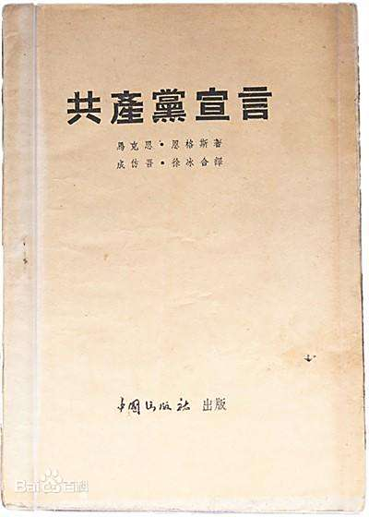
B、哲学、宗教
书名： 《中国哲学简史》
作者： 冯友兰
分类： B、哲学、宗教
简介： 本书是冯友兰先生为西方读者了解中国哲学而用英文写就的经典著作。它系统、精炼地阐述了从先秦诸子到宋明理学的中国哲学发展史，脉络清晰，深入浅出，是了解中国思想文化的入门必读书。
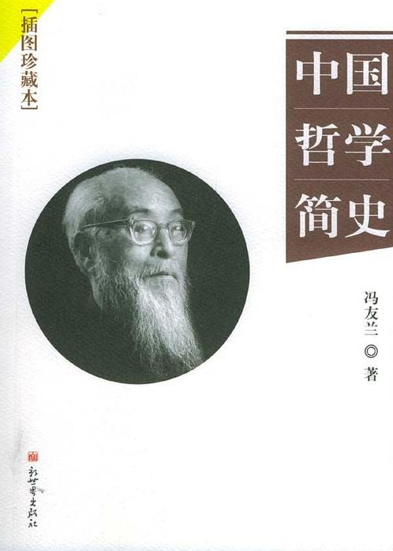

C、社会科学总论
书名： 《乡土中国》
作者： 费孝通
分类： C、社会科学总论
简介： 这是社会学大师费孝通的代表作。书中提出了“差序格局”、“礼治秩序”、“熟人社会”等核心概念，深刻剖析了中国传统社会的结构和伦理观念，是理解中国社会与文化底蕴的一把钥匙。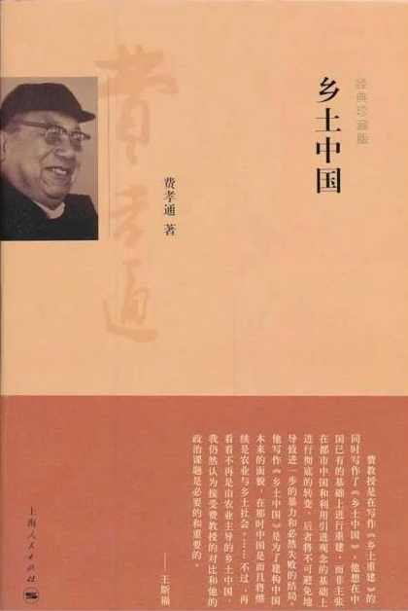
D、政治、法律
书名： 《论法的精神》
作者： [法] 孟德斯鸠
分类： D、政治、法律
简介： 这部政治哲学巨著系统讨论了政体分类、三权分立以及法律与地理、气候、宗教、风俗等因素的关系。它奠定了近代西方政治与法律理论发展的基础，对现代国家的制度设计产生了巨大影响。
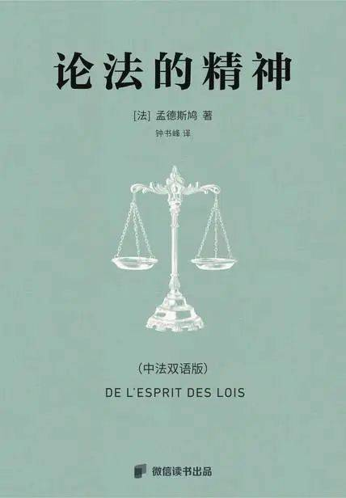
E、军事
书名： 《孙子兵法》
作者： 孙武 (春秋)
分类： E、军事
简介： 被誉为“兵学圣典”，是世界上最早的军事著作之一。它不仅阐述了战争规律和战略战术，其思想如“知己知彼，百战不殆”、“不战而屈人之兵”等，已广泛应用于政治、经济、管理等各个领域。
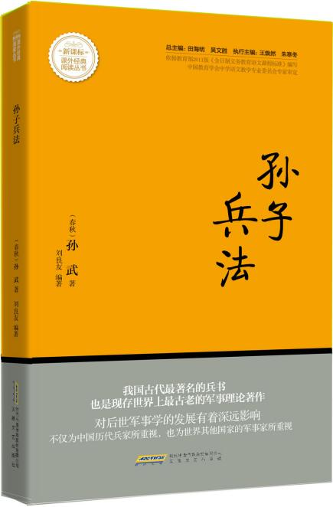
F、经济
书名： 《国富论》
作者： [英] 亚当·斯密
分类： F、经济
简介： 本书是现代经济学的奠基之作。书中首次系统阐述了市场经济的基本原理，强调了分工、自由市场和“看不见的手”的作用，对西方国家的经济政策产生了深远影响。
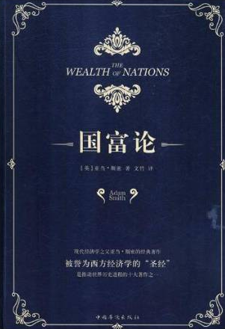
G、文化、科学、教育、体育
书名： 《什么是教育》
作者： [德] 卡尔·雅斯贝尔斯
分类： G、文化、科学、教育、体育
简介： 这是一本深刻的教育哲学著作。雅斯贝尔斯探讨了教育的本质、目的和形式，强调教育是“人对人的主体间灵肉交流活动”，旨在通过文化的传递，促进人的自由生成和潜能的充分发展。
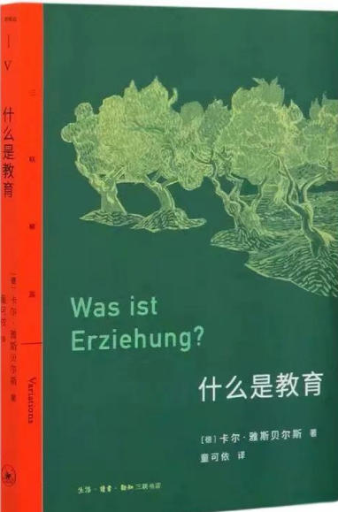
H、语言、文字
书名： 《语法讲义》
作者： 朱德熙
分类： H、语言、文字
简介： 这是中国现代语言学领域的经典教材。本书以结构主义语言学理论为基础，对现代汉语的语法体系进行了系统、精辟的分析和阐述，观点鲜明，例证丰富，影响深远。
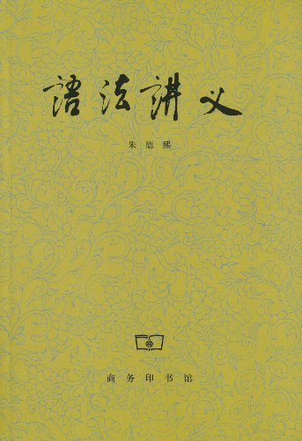
I、文学
书名： 《红楼梦》
作者： 曹雪芹 (清)， 高鹗 (续)
分类： I、文学
简介： 中国古典四大名著之首，是一部具有世界影响力的章回体长篇小说。它以贾、史、王、薛四大家族的兴衰为背景，以贾宝玉、林黛玉、薛宝钗的爱情婚姻悲剧为主线，描绘了广阔的社会生活画卷，被誉为“中国封建社会的百科全书”。
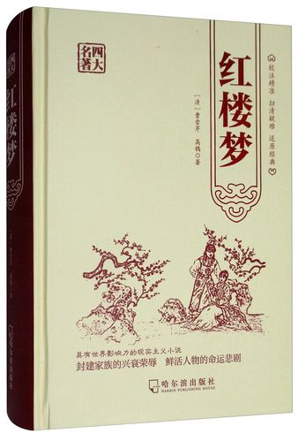
J、艺术
书名： 《艺术的故事》
作者： [英] E.H. 贡布里希
分类： J、艺术
简介： 这是一部享誉全球的艺术史入门经典。贡布里希用生动的笔触，讲述了从史前洞穴壁画到现代实验艺术的漫长历史，强调艺术的演变是不断解决问题和传承创新的过程，语言平实，见解独到。
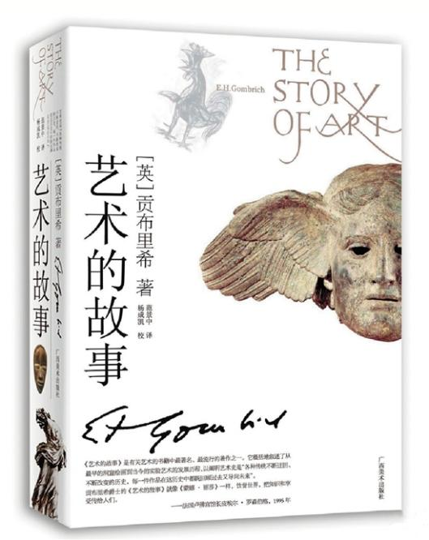
K、历史、地理
书名： 《全球通史：从史前史到21世纪》
作者： [美] L.S. 斯塔夫里阿诺斯
分类： K、历史、地理
简介： 本书突破了以西方为中心的传统史观，采用全新的全球视角，将世界看作一个不可分割的有机整体，从史前人类一直叙述到21世纪，内容涵盖全球，是理解人类历史整体发展的经典之作。
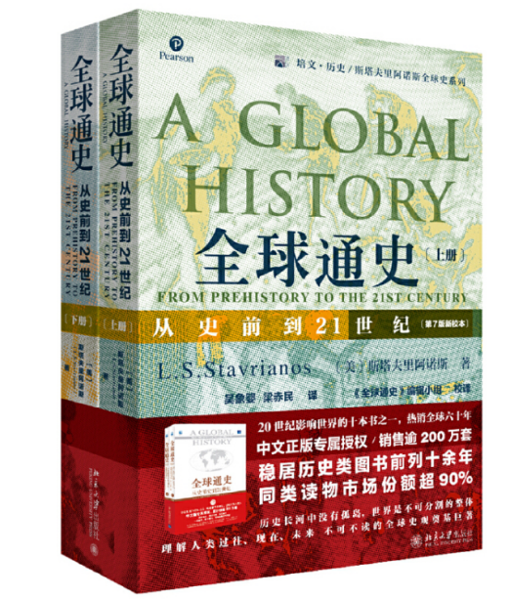

N、自然科学总论
书名： 《科学的旅程》
作者： [美] 雷·斯潘根贝格， [美] 黛安娜·莫泽
分类： N、自然科学总论
简介： 这本书以“批判性思维”为核心，生动讲述了科学从诞生到现代的发展历程，不仅记录了成功的发现，也剖析了失败的歧途，揭示了科学作为一项人类探索活动的真实面貌。
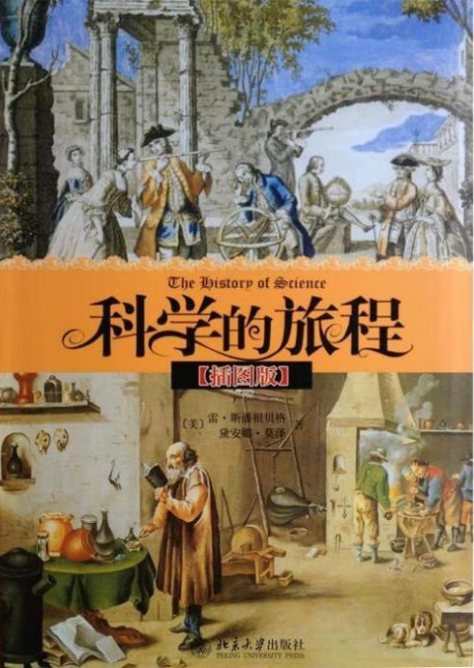
O、数理科学和化学
书名： 《几何原本》
作者： [古希腊] 欧几里得
分类： O、数理科学和化学
简介： 这是一部划时代的数学巨著，它建立了几何学的公理体系，成为用公理化方法建立演绎数学体系的最早典范，被誉为“数学家的圣经”，影响深远。
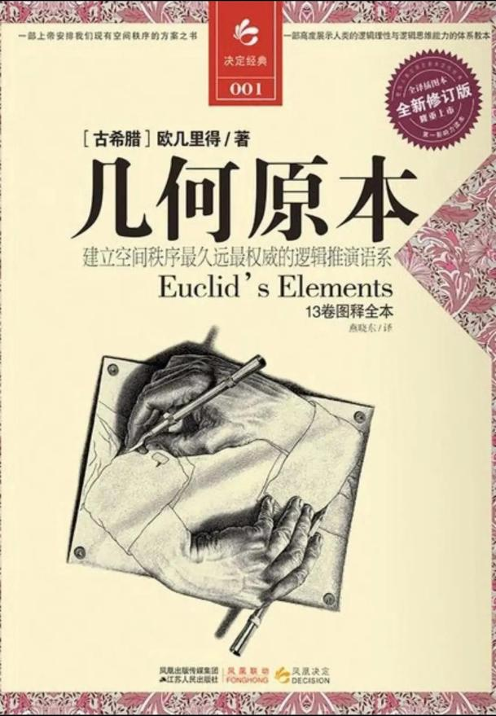
P、天文学、地球科学
书名： 《时间简史》
作者： [英] 斯蒂芬·霍金
分类： P、天文学、地球科学
简介： 霍金的代表作之一，旨在向普通读者介绍宇宙学的前沿知识，如黑洞、大爆炸、时空本质等。它用通俗的语言探讨了“宇宙从何而来，又将向何处去”的终极问题。

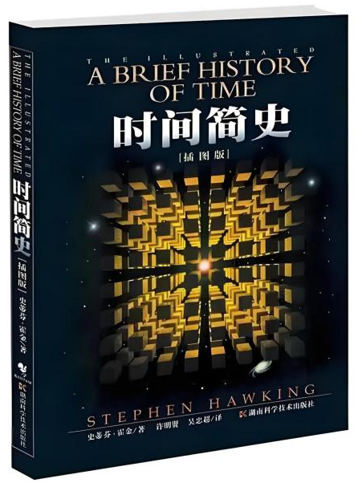
Q、生物科学
书名： 《物种起源》
作者： [英] 查尔斯·达尔文
分类： Q、生物科学
简介： 这是进化论的奠基之作。达尔文在书中以大量证据系统阐述了“自然选择”为核心的进化理论，彻底改变了人类对自身和在自然界中位置的看法。
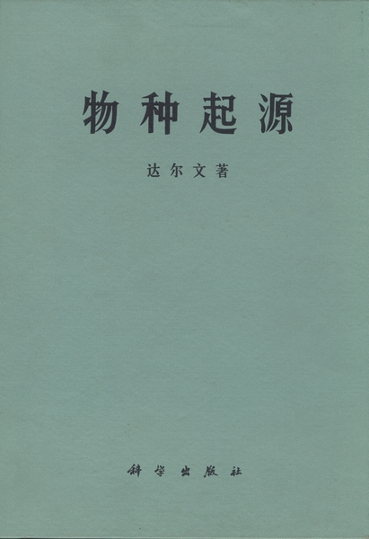
R、医药、卫生
书名： 《本草纲目》
作者： 李时珍 (明)
分类： R、医药、卫生
简介： 中国古代药学史上部头最大、内容最丰富的药学巨著。它收录了众多药物，并详细叙述了其产地、形态、气味、主治和用法，被誉为“东方药物巨典”。
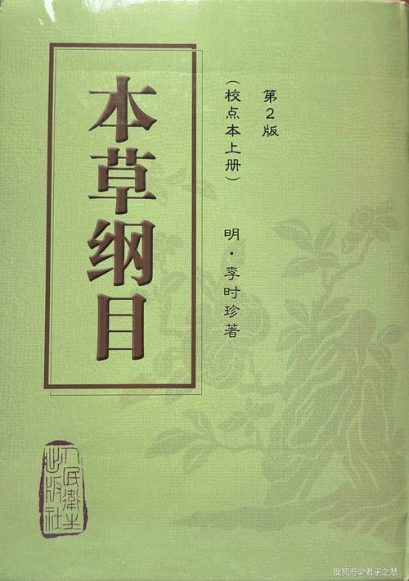
S、农业科学
书名： 《杂交水稻学》
作者： 袁隆平 主编
分类： S、农业科学
简介： 这是一部系统总结杂交水稻理论与技术成就的权威著作。袁隆平院士作为“杂交水稻之父”，带领团队在该领域取得了世界瞩目的突破。本书全面阐述了杂交水稻的育种原理、种子生产、栽培技术以及未来发展，不仅是中国近现代农业科学的里程碑式成果，也对全球粮食安全作出了不可磨灭的贡献。
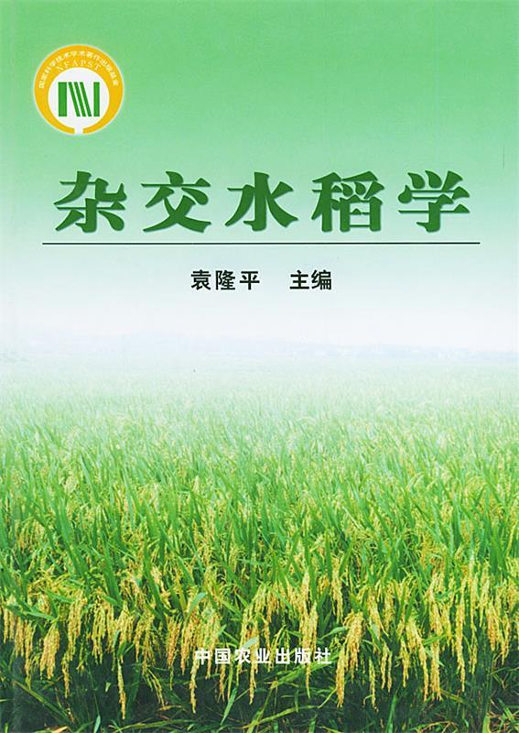
T、工业技术
书名：《C++ Primer》
作者：Stanley B. Lippman, Josée Lajoie, Barbara E. Moo
分类： T、工业技术
简介： 这本书是C++编程领域公认的权威教程和参考手册，被誉为“C++程序员的圣经”。它全面、系统地讲解了C++国际标准的所有特性和用法，从基本的语法、数据类型到高级的面向对象编程、泛型编程和标准库。内容深入浅出，配有大量示例代码，是无数软件开发工程师、系统架构师和计算机专业学生的必读经典。本书所代表的软件工程技术，是现代一切工业技术（从操作系统、嵌入式设备到互联网服务）赖以发展的基石。

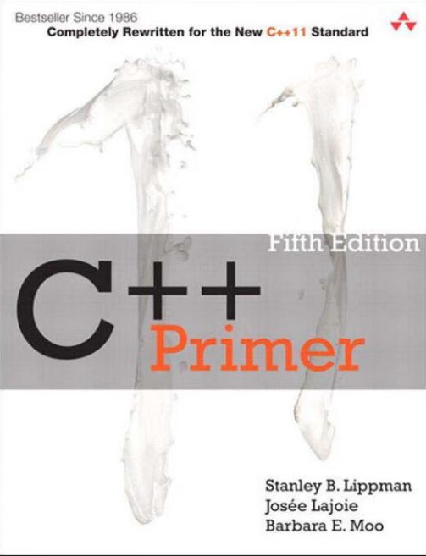
U、交通运输
书名： 《交通大辞典》
作者： 《交通大辞典》编辑委员会
分类： U、交通运输
简介： 这是一部大型综合性交通运输工具书，涵盖了公路、铁路、水路、航空、管道等各种运输方式的理论、技术、工程、管理、经济、法规等方面的知识，是了解交通运输领域的权威参考书。
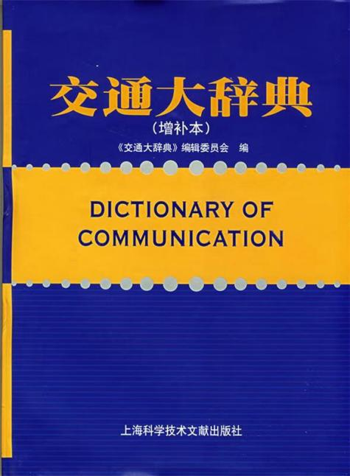
V、航空、航天
书名： 《航空航天概论》
作者： 贾玉红 等
分类： V、航空、航天
简介： 这是一本系统介绍航天领域基础知识的教材，内容涵盖飞行环境、飞行原理、推进系统、控制系统、航天器结构以及航天技术应用等，是了解航天科学与工程的入门读物。

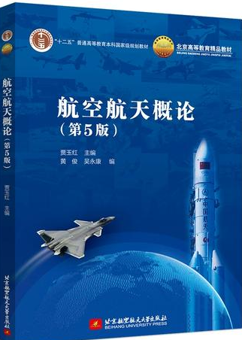
X、环境科学、安全科学
书名： 《寂静的春天》
作者： [美] 蕾切尔·卡森
分类： X、环境科学、安全科学
简介： 这部划时代的环保著作以生动的笔触揭示了滥用农药对生态环境和人类健康造成的巨大破坏。它开启了现代环境运动，促使公众开始关注环境问题，并推动了相关立法。
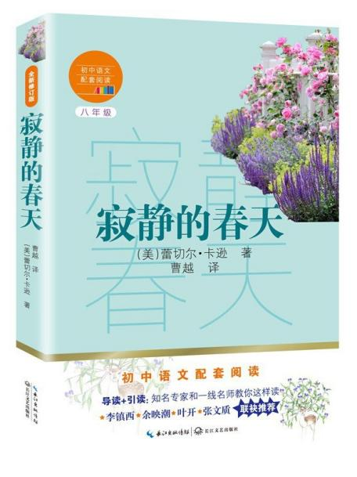
Z、综合性图书
书名： 《辞海》（第七版）
作者： 夏征农，陈至立 主编 （《辞海》编辑委员会编撰）
分类： Z、综合性图书
简介：《辞海》是中国最具权威性的大型综合性辞典，被誉为“历史和时代的档案馆、镜子和丰碑”。第七版为最新版本，收录词条近13万条，涵盖了语词、人物、图书、历史事件、科学发现、地理风貌等人类知识的各个方面。其内容准确、释义精当，兼具科学性和通俗性，是文化传承、知识查证和学术研究不可或缺的权威工具书。
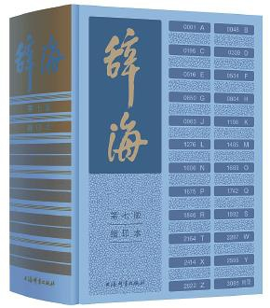

D、政治、法律
书名：《社会契约论》
作者：[法] 让-雅克·卢梭
简介：西方政治哲学史上里程碑式的著作，首次系统阐述了“主权在民”的现代民主思想，为后来的法国大革命和美国独立战争提供了理论旗帜。卢梭开篇提出“人生而自由，却无往不在枷锁之中”的著名论断，进而探讨如何在社会状态下实现人的真正自由。他构想了一种理想的社会契约：每个结合者将其自身的一切权利全部转让给整个共同体，从而形成“公意”；个人服从公意，也就是在服从自己，从而获得道德自由。书中对“公意”与“众意”的区分、对人民主权的绝对性论述以及对政府作为执行机构角色的定位，深刻批判了君主专制与特权制度，对现代民主政治与宪政理论产生了不可估量的影响。
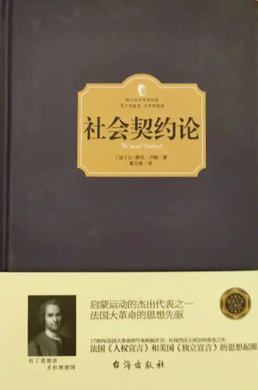

G、文化、科学、教育、体育
书名：《娱乐至死》
作者：[美] 尼尔·波兹曼
简介：媒介文化批评的里程碑式著作。波兹曼承继麦克卢汉“媒介即讯息”的观点，深入剖析了以电视为代表的视觉媒介如何从根本上重塑了公共话语的逻辑和文化生态。他认为，当严肃的公共讨论——无论是政治、宗教、新闻还是教育——都必须通过娱乐化的方式呈现才能吸引观众时，其结果便是深度的消解、理性的衰退和文化的“幼稚化”。本书并非简单反对娱乐，而是警示人们：当一切文化内容都臣服于娱乐的表演逻辑，我们将可能成为一个“娱乐至死”的物种，失去对复杂现实进行严肃思考、理性辩论和有效行动的能力。在社交媒体时代，其警示意义愈发凸显。
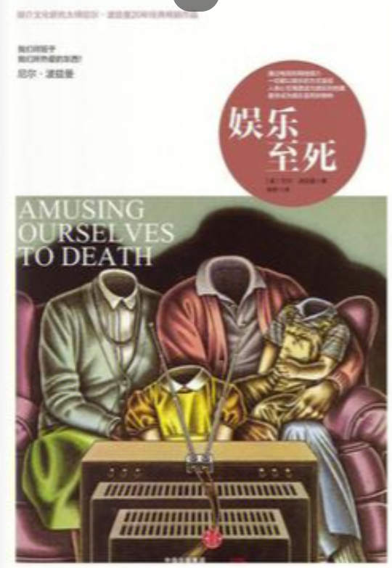

书名： 《繁花》
作者： 金宇澄
分类： I、文学
简介： 获茅盾文学奖的沪语小说，以上海市井生活为背景，通过三位主人公（阿宝、沪生、小毛）从1960年代到1990年代的命运交织，展现上海这座城市半个世纪的变迁。小说采用独特的双线叙事，一条线索是1960-1970年代的青春记忆，另一条是1980-1990年代的市场经济浪潮。作者用细腻的笔触描绘了弄堂生活、工厂岁月、市井百态，以及改革开放后上海的商业社会图景。书中大量运用沪语对话和市井语言，形成了独特的叙事节奏和语言美学，被誉为“纸上纪录片”，既是一部城市记忆之书，也是对中国社会转型期人情世态的深刻写照。
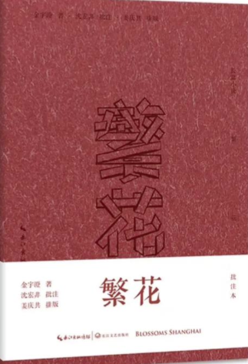

书名： 《人间词话》
作者： 王国维
分类： I、文学
简介： 中国古典文学批评的里程碑式著作，融合中西美学思想，开创了现代词学研究的新境界。全书共六十四则，虽篇幅精炼，却构建了以“境界说”为核心的诗学体系。王国维认为“词以境界为最上”，并将境界分为“造境”与“写境”、“有我之境”与“无我之境”，深刻揭示了艺术创作中主观与客观、理想与写实的关系。他借用尼采、叔本华的哲学概念，以“人生三境界”（“昨夜西风凋碧树”、“衣带渐宽终不悔”、“蓦然回首，那人却在灯火阑珊处”）比喻治学与人生的历程，影响深远。书中对李煜、欧阳修、苏轼、辛弃疾等词人的精妙品评，至今仍被奉为圭臬。

